PODARILI SO NAM KNJIGE

V petek, 11. 2. 2022, smo iz založbe Primus iz Brežic dobili prav poseben paket. Na sedežu založbe smo namreč prevzeli kar 1130 izvodov knjig oziroma 31 različnih naslovov knjig. V paketu je bilo 565 knjig za OŠ Adama Bohoriča Brestanica in 565 knjig za OŠ Koprivnica.

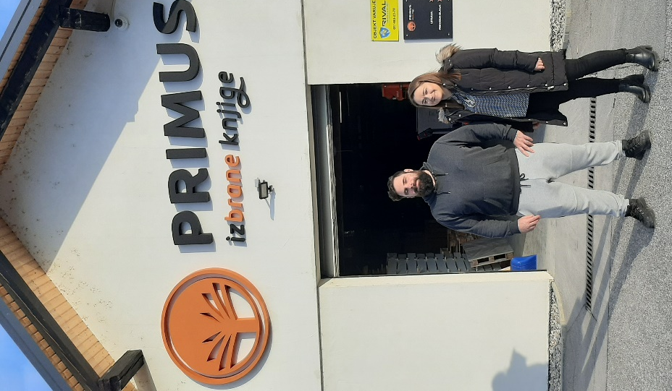

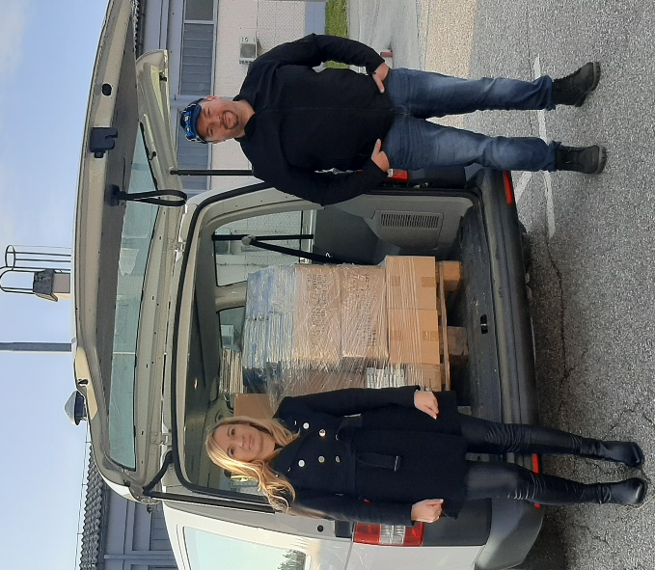

Informacije, da nam je omenjena založba pripravljena podariti knjige, smo se več kot razveselili, saj si na obeh šolah prizadevamo za dvig bralne pismenosti. Učence s številnimi dejavnostmi (bralna značka, eko bralna značka, Naša mala knjižnica, medgeneracijsko branje …) spodbujamo k branju in izposoji knjig. Darilo, ki smo ga prejeli, je več kot dragoceno za vse učence in zaposlene na naši šoli.

Dobili smo kartonke, slikanice in strokovne knjige, s katerimi bomo dopolnili našo knjižnično zbirko in razredne knjižnice ter si naredili zalogo za obdarovanje učencev ob koncu šolskega leta oziroma ob posebnih priložnostih.

Za novo pridobitev se tako iskreno zahvaljujemo založbi Primus, saj bomo z njihovo pomočjo povečali zalogo knjižničnega gradiva v šolski knjižnici in predvsem razširili naša obzorja.
HVALA!

»Knjige potrebujejo domišljijo otrok,
To je res.
A še bolj res je, da potrebuje otroška domišljija knjige,
Da živi in raste.«

Astrid Lindgren, 1958

1. razred

3. razred
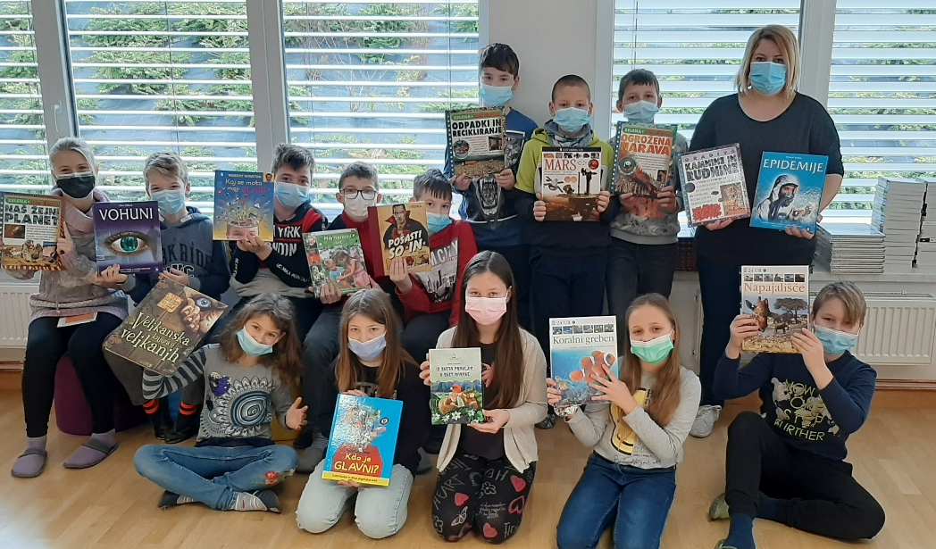
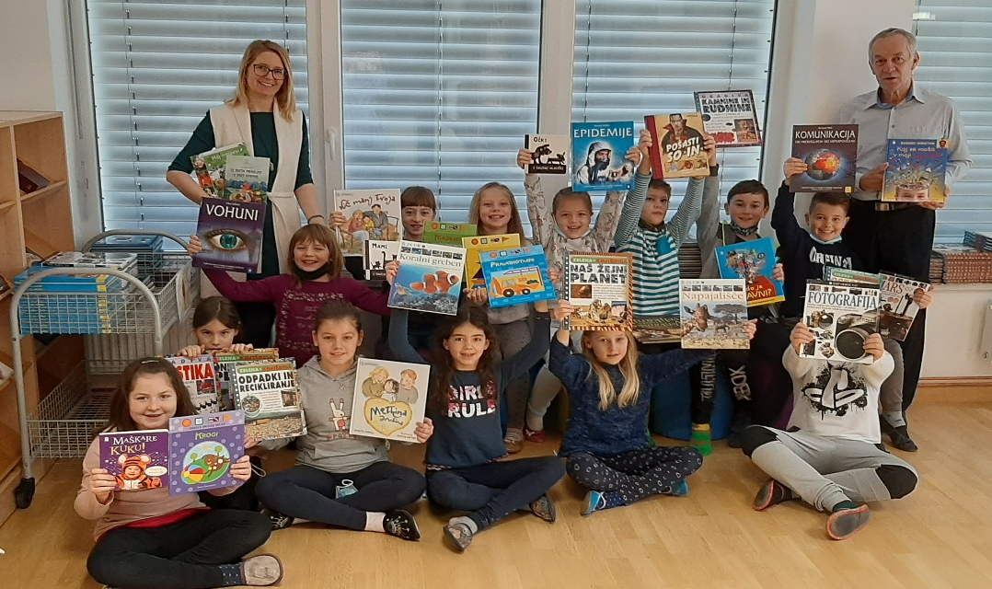
2. in 4. razred
5. razred
Katja Zorčič, prof. geo. in knjižničarka

